В городе Воронеж родились и выросли люди, которые покорили всю Россию своими прекрасными рассказами, стихами, песнями, частушками, картинами… Все имена помнятся земляками, поэтому в Воронеже возможно увидеть памятники всем известным людям, родившимся или жившим в Воронеже или просто иногда бывшим в этих краях. Помнит Воронеж и героев из литературных произведений, созданных великими писателями. Поэтому памятники Воронежа очень красивы и привлекательны.
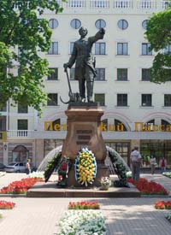
Памятник Петру Первому
Одной из главных достопримечательностей Воронежа – памятник царю-реформатору Петру Первому, который расположен на проспекте Революции в Петровском сквере, возле здания Управления юго-восточными железными дорогами.
Петр Первый в конце семнадцатого века в Воронеже приказал строить первые российские военные корабли. Город Воронеж стал большим промышленным центром России. Крупные заводы и фабрики стали строиться в городе. Воронеж вырос. Царь Пётр Первый часто бывал в Воронеже. Город отыгрывал немаловажную политическую и экономическую роль в жизни России. Поэтому самый первый памятник в Воронеже, – это памятник царю Петру Первому, который открыли в 1860 году.
На облицованном гранитной плиткой, высоком пьедестале, находится бронзовая фигура царя - Петра Первого. Одной рукой царь опирается на огромный якорь – символ начала строительства русского военного флота. Другая рука Петра Великого поднята вверх, как бы указывая русскому флоту путь. На царе надет красивый камзол, красивые ботфорты, на поясе прикреплена сабля. Царь развернут лицом к зданию Управления ЮВЖД, сзади стоит построенный Петровский пассаж – торгово-развлекательный комплекс, носящий имя Петра Великого.

Памятник А.В. Кольцову

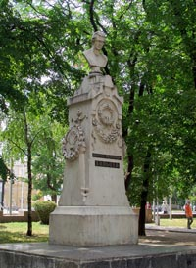
Памятник очень известному русскому поэту Алексею Кольцову является одним из самых первых памятников, появившихся в городе Воронеже. Торжественное открытие памятника состоялось осенью 1868 года. Идея создать памятник, принадлежала родной сестре поэта А. В. Андроновой, которая занималась сбором средств на изготовление и установку бюста.
Автором бюста Алексея Кольцова стал скульптор из Санкт-Петербурга Августино Трискорни, который изготовил памятник из белого гранита. Автором эскиза будущего памятника был воронежский художник А.А. Кюи. Постамент, на котором стоит бюст, не менее красив, чем сама скульптура. Памятник украшен выступами венками и розетками. Памятник был установлен в сквере в центре города, напротив областной администрации. Сквер тоже носит имя воронежского поэта. Кольцов смотрит на прекрасный фонтан в самом центре сквера.
В Воронеже есть два памятника Алексею Кольцову. Второй выполнен из серого гранита и представляет собой фигуру поэта огромных размеров, расположенную на гранитном пьедестале. С памятником связано несколько легенд, правда, ничем не подтвержденных. Воронежцы рассказывают, что Кольцов был сделан из памятника Иосифу Сталину. По легенде, в 1954 году незавершенный памятник Сталину решили переделать (изменить черты лица, убрать фуражку с головы и погоны с шинели) в памятник Кольцову. Его открытие состоялась 22 октября 1976 года. Памятник занял место возле кафедрального собором города – Покровской церковью. Спустя несколько лет его перенесли в другую часть сквера, подальше от собора. И сейчас стоит гранитный Алексей Кольцов, заложив (по-сталински) руку между пуговиц шинели.

Памятник И.С. Никитину
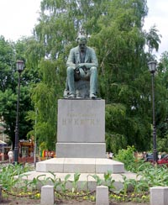
Еще один символ города Воронежа – памятник известному русскому поэту И.С. Никитину. Это народный поэт и патриот Иван Саввич Никитин, который проживал в Воронеже в 19 веке. Никитин сильно любил Россию, свой родной город Воронеж. Очень много стихотворений поэта посвящены России, Воронежу, природе родного края, русскому человеку и его загадочной душе. Иван Никитин принимал очень активное участие в жизни родного города. Он создал центр культурной жизни Воронежа – книжный магазин, где в скором времени открылась публичная библиотека. Там любили собираться студенты, артисты, писатели, поэты, художники.
Памятник находится на небольшой площади, названной в честь поэта «Никитинской». С правой стороны от памятника расположен кинотеатр «Пролетарий» - один из самых старых кинотеатров Воронежа. На пьедестале находится фигура воронежского поэта. Никитин отображен сидящим на камне. Его задумчивый и грустный вид заставляет зрителя присоединиться к мыслям поэта. Его руки безжизненно лежат на коленях, голова опущена на грудь. По-настоящему гениальное творение скульптора порождает в головах посетителей Никитинской площади только вопросы: «О чем думает этот человек?», «Почему он так невесел?»… С другой стороны площади, прямо напротив памятника находится старое здание воронежского Драматического театра, справа от Никитина стоит бывшее административное здание «Утюжок», а за спиной поэта раскинулся городской парк с двумя очень длинными аллеями.
Памятник народному поэту создали на деньги, которые собрали жители с разных городов России. Открытие состоялось в октябре 1911 года, и с тех пор это один из самых любимых памятников Воронежа. Около этого памятника любят назначать свидания молодые люди.

Памятник М.Е. Пятницкому
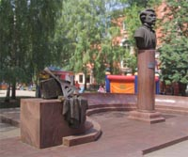
Митрофан Ефимович Пятницкий - это известный российский музыкант, фольклорист, основатель народного хора. Он родился в Воронежской области (в Таловском районе) и всю свою жизнь посвятил изучению русской народной песни и частушки. Во второй половине девятнадцатого столетия Митрофан Ефимович собрал первый народный хор, состоящий из крестьян Воронежа и области. В первой половине двадцатого столетия, хор имени Пятницкого известен во всей России, чуть позже ему присваивают статус государственного народного хора имени Пятницкого. 17 сентября 1988 года в Воронеже торжественно открыт памятник М.Е. Пятницкому. Он находится в скверике, справа от Дома офицеров, на Проспекте Революции.

Памятник Славы
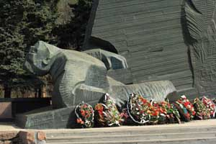
Во времена Великой Отечественной войны на разных фронтах погибли несколько тысяч воронежцев. В память о погибших воинах в Воронеже был открыт памятник Славы. Он находится на Московском проспекте – это трасса, соединяющая Воронеж и Москву.
Памятник расположился на въезде в Воронеж (сейчас это уже не въезд, так как город сильно расстроился в сторону Москвы).
Памятник Славы - это бронзовая трапеция с объемным изображением. Основной фигурой изображения является раненный солдат, лежащий на земле, а над ним менее четкое изображение женщины, кормящей грудью младенца. Женщина с младенцем – это воспоминание умирающего солдата. Вероятнее всего, это его жена с маленьким ребенком – все, о чем может думать воин перед смертью. К бронзовой трапеции ведет ступенчатая лестница, которая заканчивается парапетом, расположенным слева от солдата. Вдоль парапета установлены гранитные плиты, на которых написаны имена умерших на войне солдат, останки которых захоронены недалеко от памятника Славы. В конце парапета бронзовая пятиконечная звезда, из центра которой вырываются языки пламени Вечного огня.
Памятник Славы окружен аллей, вдоль которой захоронены останки солдат, найденные спустя очень много лет после войны. Могилы имеют гранитные надгробия, на которых написаны имена захороненных солдат (если удалось установить имя, многие же тела остаются до сих пор неопознанными). Сам парапет памятника Славы тоже является надгробием. Под ним находится братская могила. Сейчас у воронежцев сложилась добрая традиция: каждая пара, которая связывает себя узами брака, обязательно приходит на памятник Славы, чтобы возложить цветы к могилам солдат, давшим жизнь не только самому Воронежу, но и всей России.

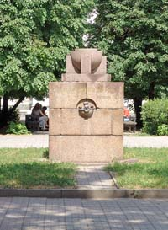
Памятник жертвам белого террора
Этот памятник расположен в небольшом скверике, слева от здания областной Никитинской библиотеки. Раньше это место называлось «площадь Круглых рядов». Памятник установлен на братской могиле казненных коммунистов.
В 1919 году военные отряды под предводительством К. К. Мамонтова, захватившие Воронеж, устроили на площади Круглых рядов публичную казнь партийных деятелей города. В результате были повешены пять человек, среди них комендант города и комиссар, ведающий железными дорогами.
Уже через год после казни, на могиле был открыт памятник Жертвам белого террора. Но тот памятник не простоял долго, поэтому в 1929 году воронежский архитектор А. И. Попов-Шаман подготовил проект нового памятника, который до сих пор стоит на могиле. Памятник является гранитным кубом с чашей наверху. Чаша стоит на опорах. На передней части памятника находится маленький фонтан.
Котенок с улицы Лизюкова
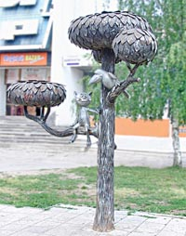
В Воронеже недавно был установлен памятник главному герою мультипликационного фильма «Котенок с Улицы Лизюкова», созданного известным режиссером Вячеславом Котёночкиным. Идея создания этого интересного памятника принадлежит главному редактору воронежской газеты «Молодой коммунар» Валерию Мальцеву. В 2000 году началась работа по осуществлению проекта, но из-за нехватки денег она растянулась на довольно долгое время. Чтобы котенок все-таки появился, пришлось сделать конкурс на лучший эскиз памятника. Многие люди считали эту затею несерьезной и бесполезной, все же многие воронежские газеты и журналы начали активно участвовать в подготовке памятника.
Торжественное открытие этого памятника состоялось в декабре 2003 года. Памятник разместился, конечно же, на улице Лизюкова, (других вариантов просто и быть не могло), возле старого кинотеатра «Мир». Памятник представляет собой небольшое бронзовое дерево и сидящих на его ветвях котенка и ворону. Главный герой мультфильма котенок по имени Василий добродушно улыбается всем зрителям, он отставил в сторону левую лапу, как бы приглашая подойти поближе и сфотографироваться с ним. Ворона мудрым взглядом смотрит на Василия, как будто собирается еще раз сказать свое «Каррр» и превратить его в диковинное животное.
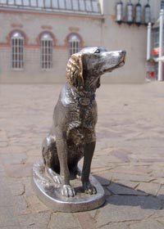
Белый Бим - Черное ухо
Белый Бим – это памятник литературному герою повести Гавриила Николаевича Троепольского под названием «Белый Бим - черное ухо» и самому автору. Металлический пес установлен на проспекте Революции перед зданием театра кукол «Шут». Памятник не имеет ни постамента, ни фундамента, он просто стоит на мостовой. Авторы проекта (И. П. Дикунов и Э.Н Пак) решили, что будет гораздо лучше, если дети и взрослые смогут подойти к псу, обнять его, погладить по голове и сфотографироваться.
Памятник Биму был установлен в девяностых годах двадцатого столетия, хотя разработка проекта велась еще в середине восьмидесятых. Ни один из воронежских заводов не захотел взяться за изготовление памятника, авторам пришлось ехать в город Пензу, где литературного героя изготовили из нержавеющей стали и приделали бронзовое ухо, для абсолютного сходства с Бимом Троепольского. С самого первого дня, когда Бим появился на проспекте, вокруг него собирается огромное количество детей и взрослых.

Памятник Сергею Есенину
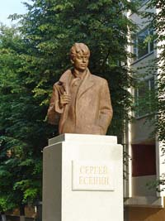
Памятник великому русскому поэту был установлен в Воронеже весной 2007 года. Место, где сейчас стоит памятник, выбирал известный русский актер Сергей Безруков, прекрасно исполнивший роль Сергея Есенина в одноименном художественном фильме. Безруков приехал в Воронеж на гастроли вместе со своим учителем О. Табаковым, а на следующий день после спектакля мэр города предложил актеру лично выбрать место для памятника. Безруков долго не мог определиться, куда лучше поставить памятник, в результате был выбран небольшой сквер на улице Кардашова. Актер даже пожертвовал значительную сумму денег на возведение постамента.
Автором бюста Сергея Есенина стал московский скульптор, вице-президент Академии художеств в Москве Анатолий Бичуков, который безвозмездно подарил бюст городу Воронеж. Огромный вклад в осуществление проекта внес воронежский режиссер, работающий на местном телевидении, который снял документальный фильм о жизни и смерти великого русского поэта. В апреле 2007 года состоялось торжественное открытие памятника Сергею Есенину, на котором присутствовали Сергей Безруков, его отец и иностранные гости.

